МКДОУ «Салам»
( в подготовительной группе «Буратино»)

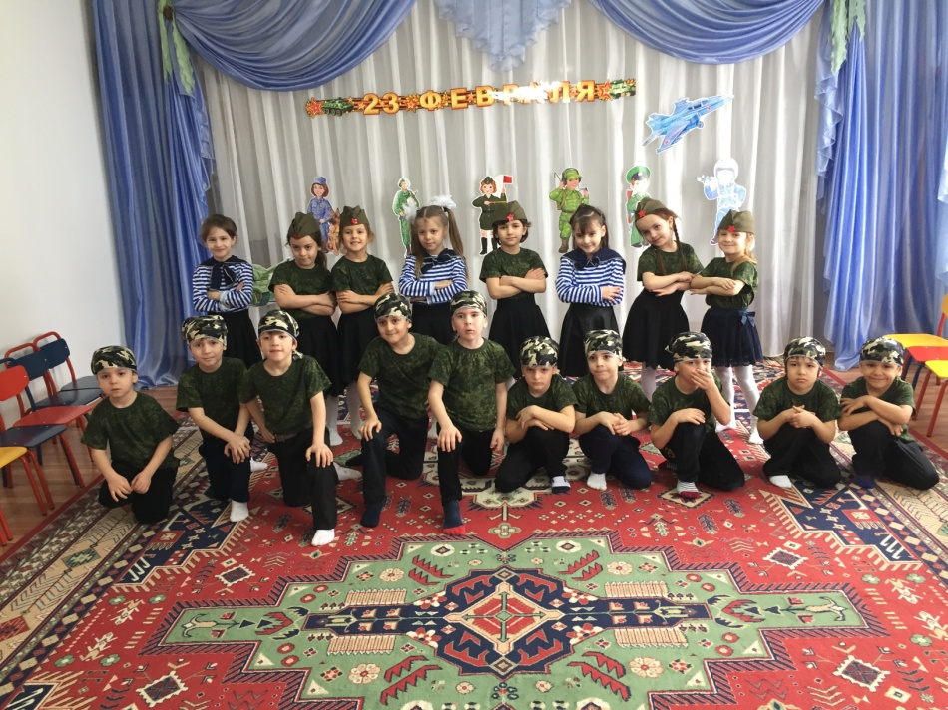

Воспитатели: Гамзатова Х.Ж.
Хайбулаева

Музыкальный руководитель : Камилова К
Инструктор по физической культуры: Зиявдинова Б.А.
2018г

Описание материала: Данная разработка рассчитана на детей старшего дошкольного возраста, проводится в спортивном зале в виде соревнований. Сценарий будет полезен для инструкторов по физической культуре и воспитателей дошкольных образовательных учреждений.
Цель:
Создание доброжелательной, праздничной атмосферы в преддверии Дня защитника Отечества.
Задачи:
Образовательные: Расширять представление детей о государственном празднике.
Развивающие: Развивать основные физические качества дошкольников (ловкость, силу, быстроту, выносливость, гибкость); способствовать развитию положительных эмоций.
Воспитательные: Воспитывать у детей чувства патриотизма..
Ведущий:
Здравствуйте ребятишки,
Девчонки и мальчишки!
Сегодня мы собрались, чтобы поздравить всех мальчиков и мужчин с Днем защитника Отечества. Защитники есть в каждой семье – это и дедушки, и старшие братья, и, конечно же, ваши любимые папы!
Пожелаем им здоровья, любви, успехов во всех делах и гордости за своих детей, которые вас очень любят.
Давайте послушаем стихи , посвященные нашим мальчикам и папам , которые прочтут наши девочки
( Джамиля , Фирдаус , Айше, Марьям,Насиха, Зугайра, Атика)
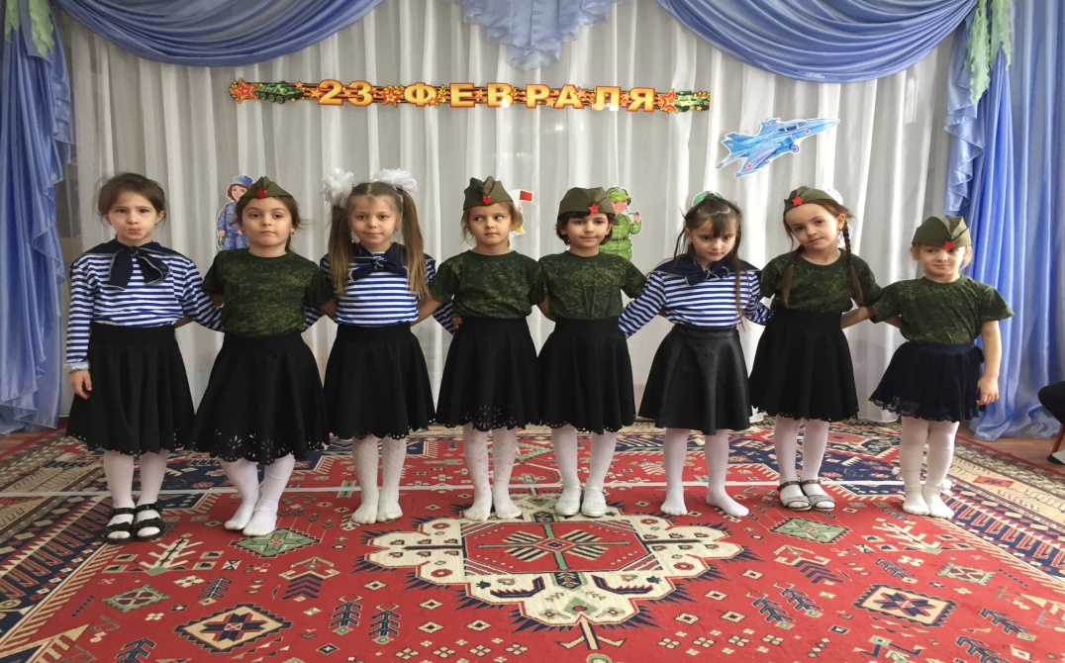
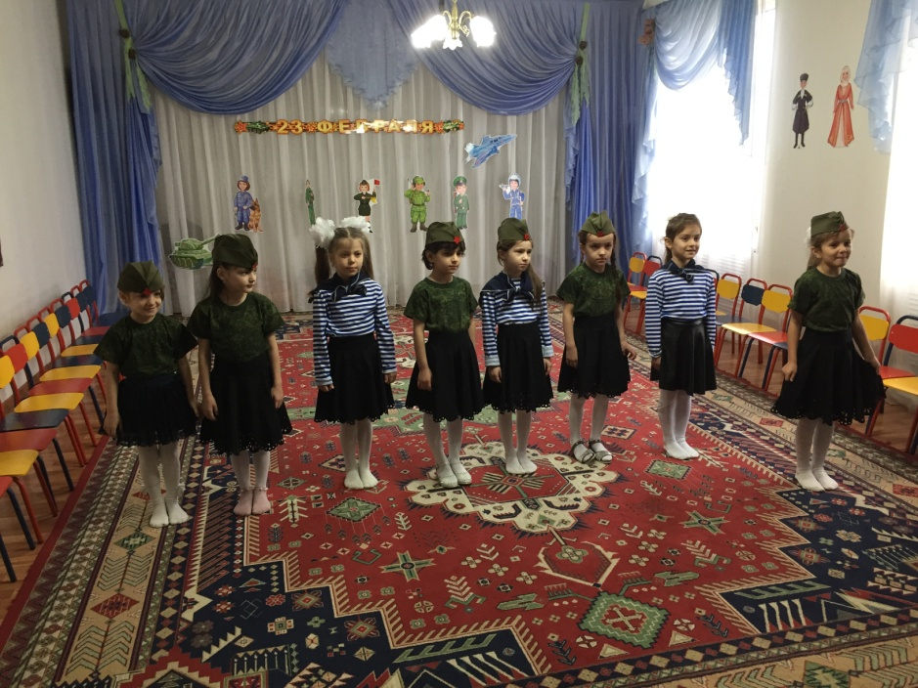

Ведущий. Дети сегодня у нас в гостях наш дядя Ахмед.
Он расскажет , как он служил в десантных войсках. Какая это честь служит своей Родине, защищать свое Отечество.

А чтобы защищать свою Отчизну нужно вырастить сильными , смелыми , ловким
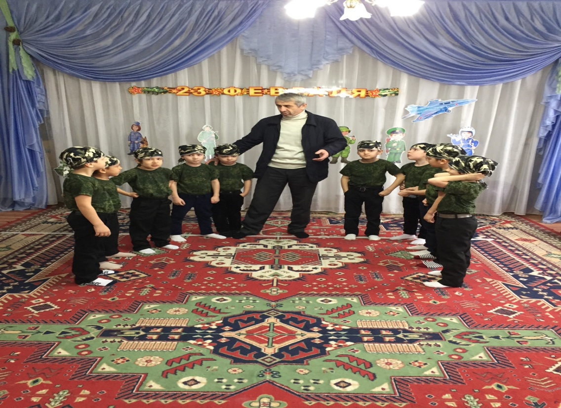

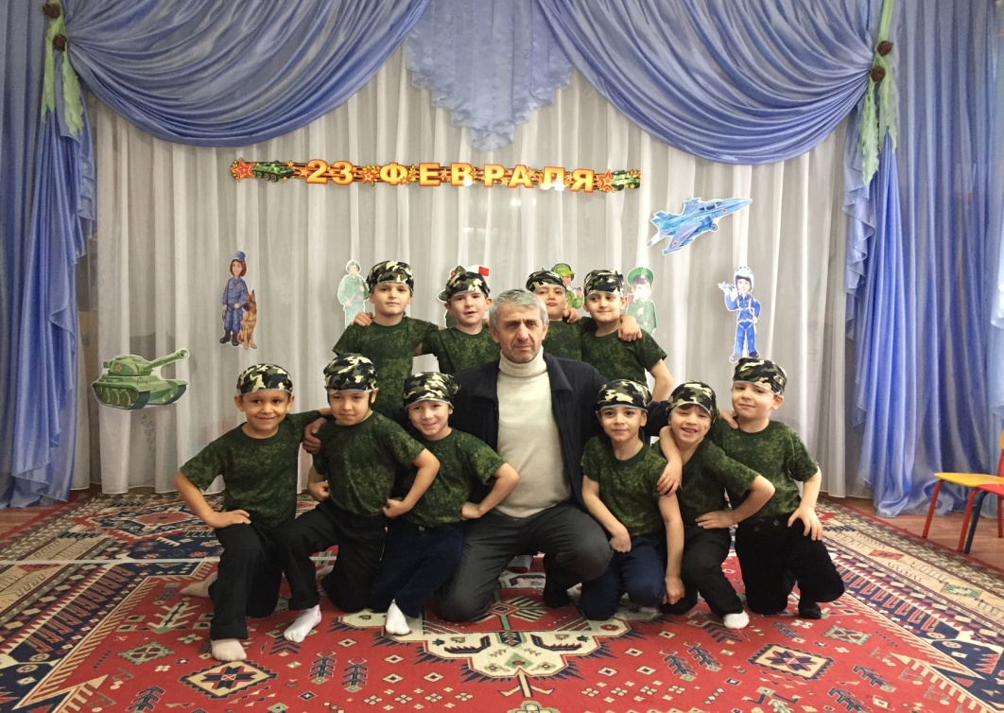

А теперь перед вами выступят наши будущие защитники. Мальчики в форме десантников выбегают в зал и танцуют под песню «Десантники» Л.Агутина

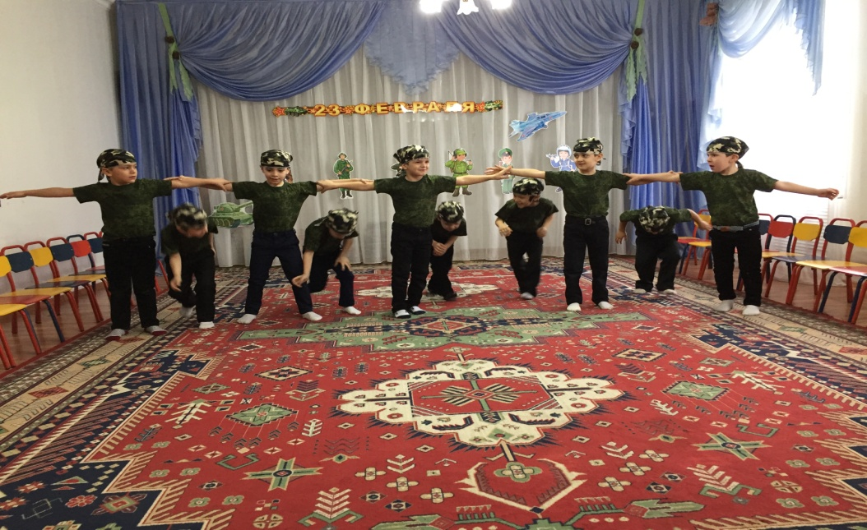

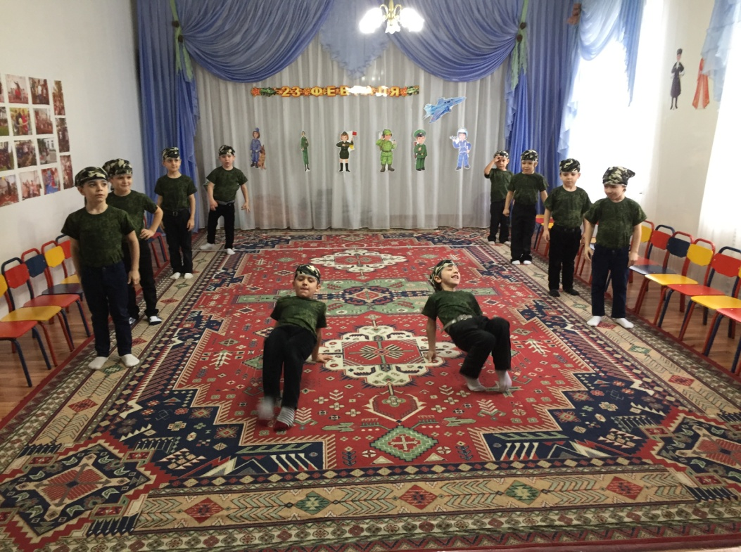

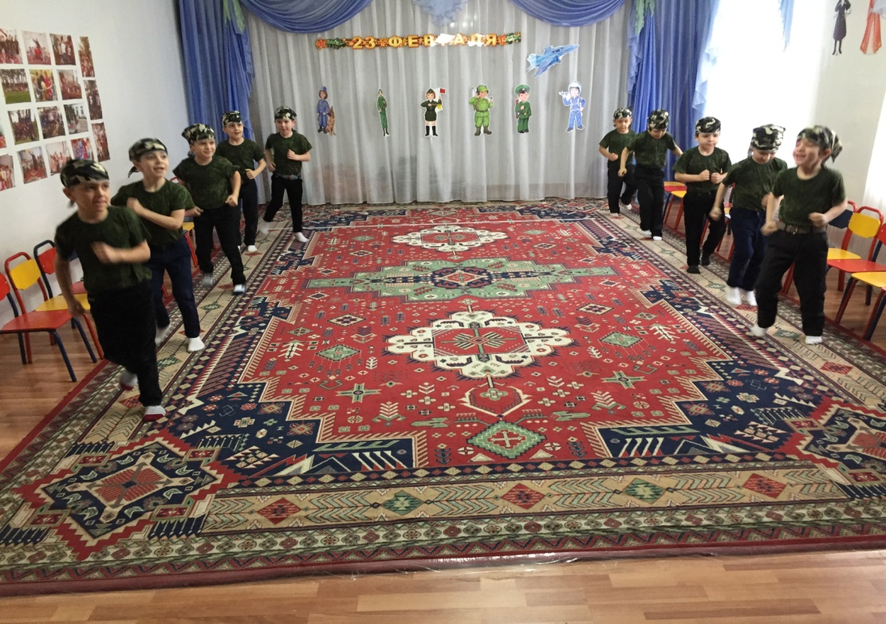

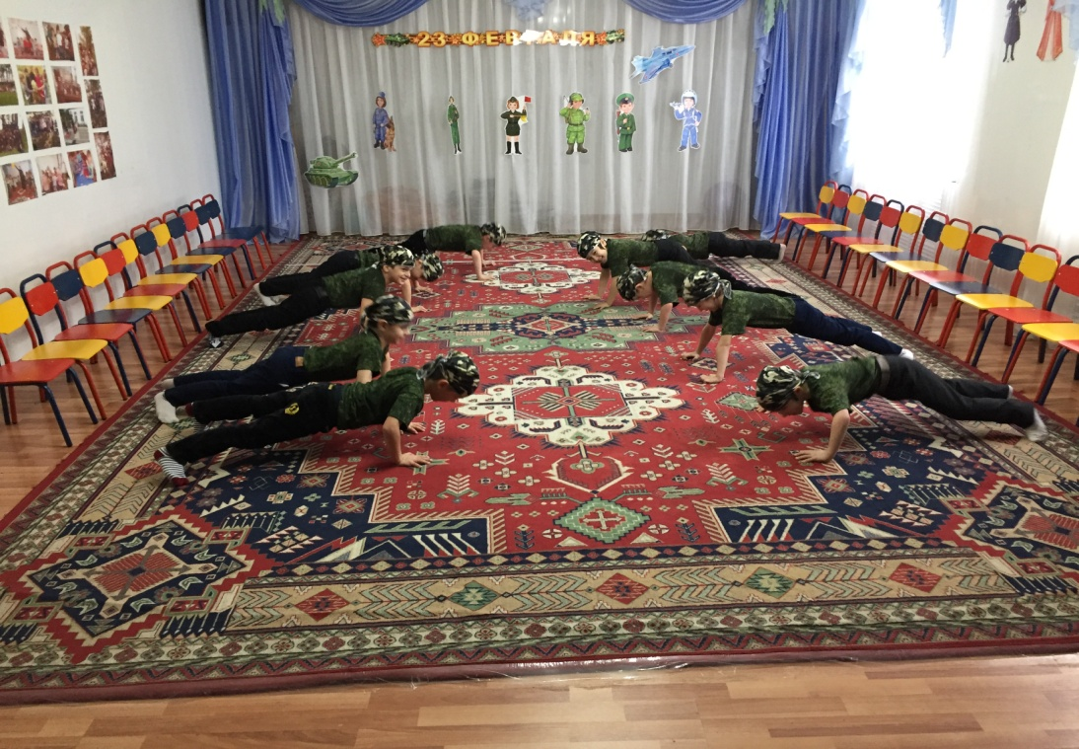

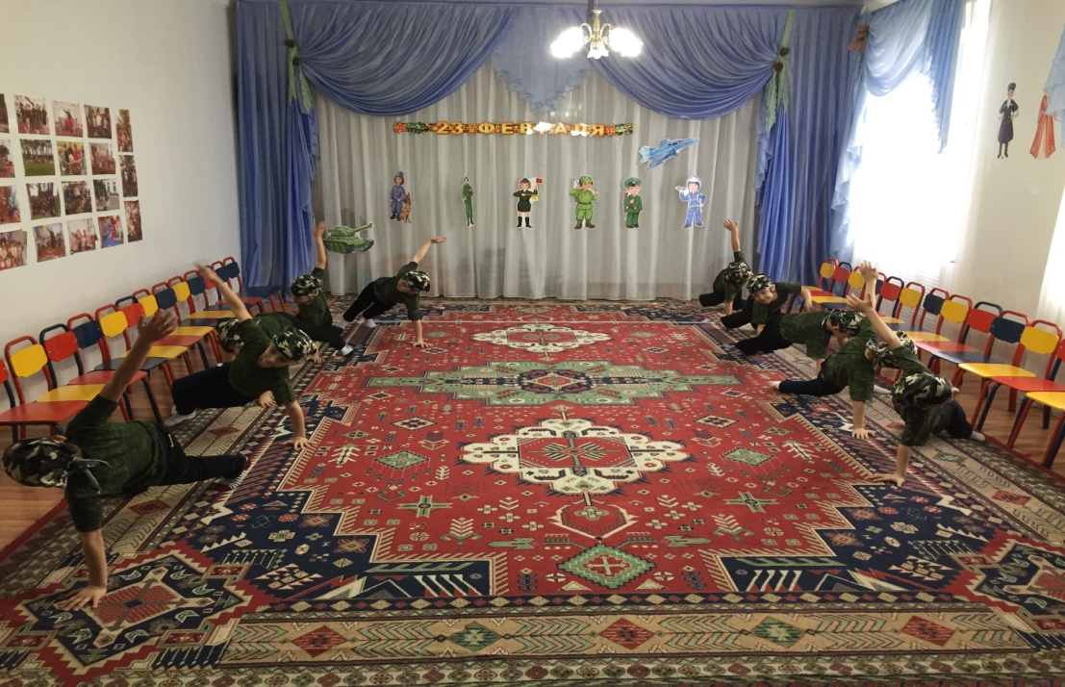

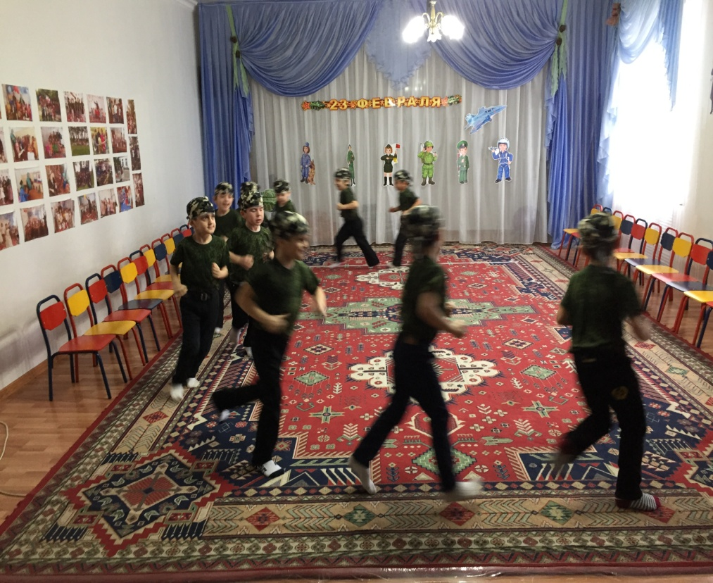

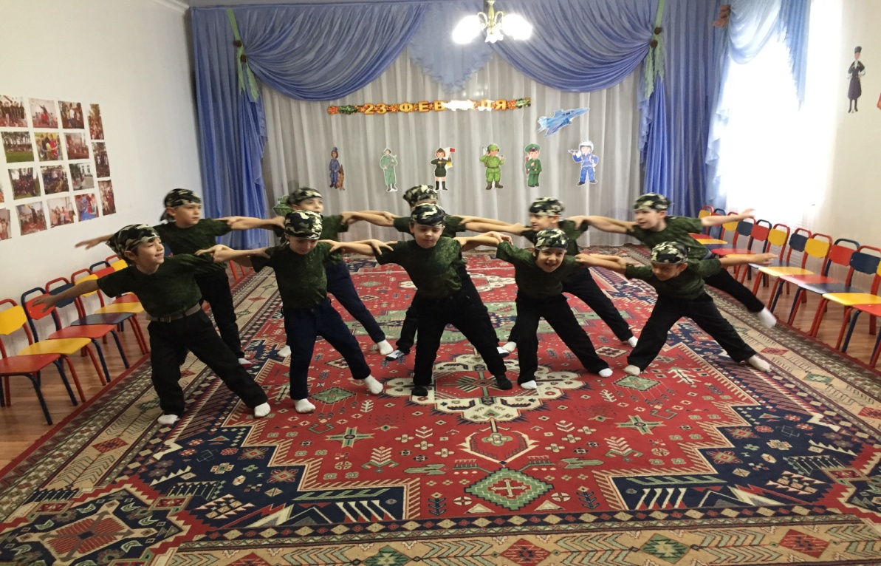

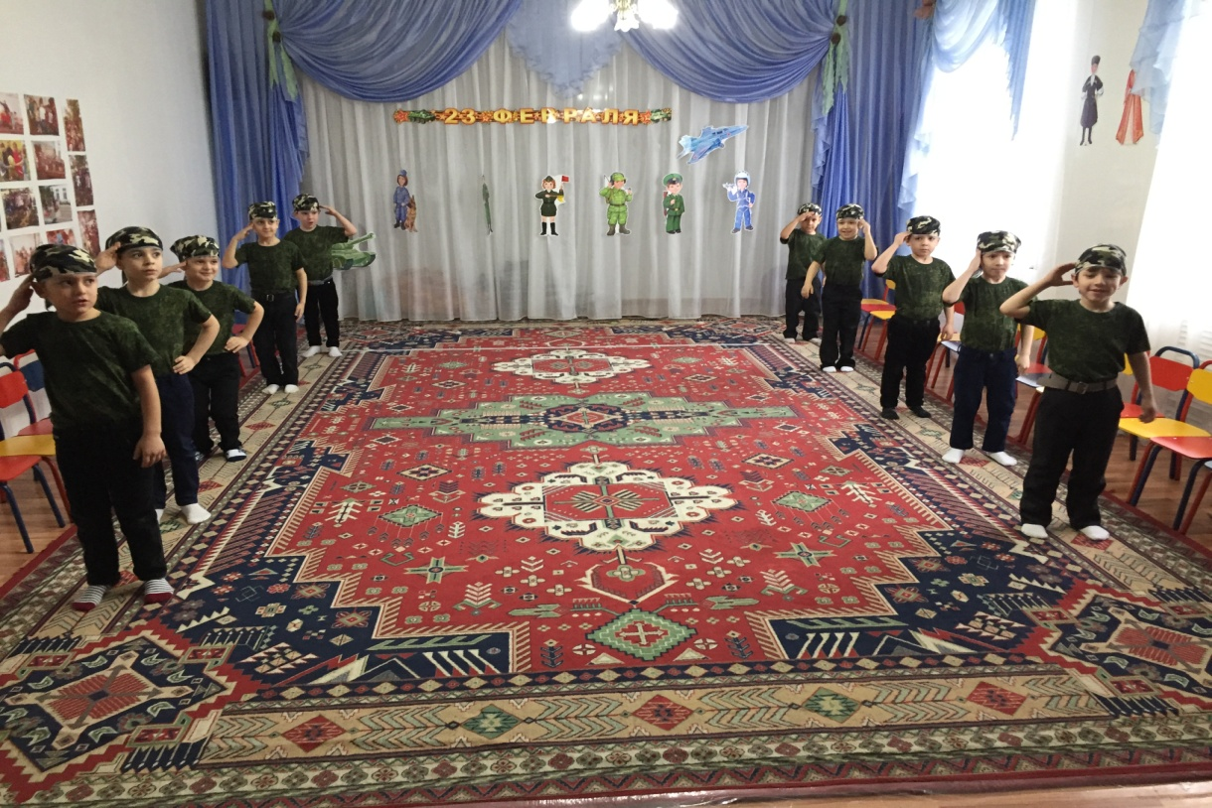

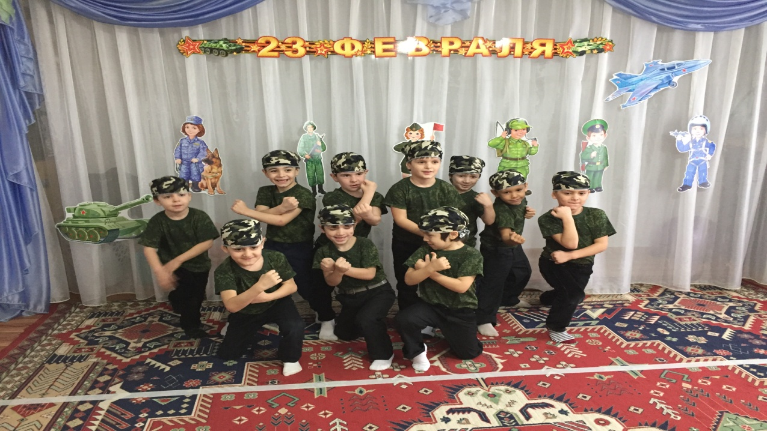

Ведущий:
А теперь начнутся соревнования. Сегодня мы, как настоящие солдаты, померяемся силой, быстротой, ловкостью.
А сейчас я попрошу выйти ко мне команды «Десантники» и «Летчики». Давайте поприветствуем их .(Аплодисменты)
Команды выходят и дружно произносят девиз
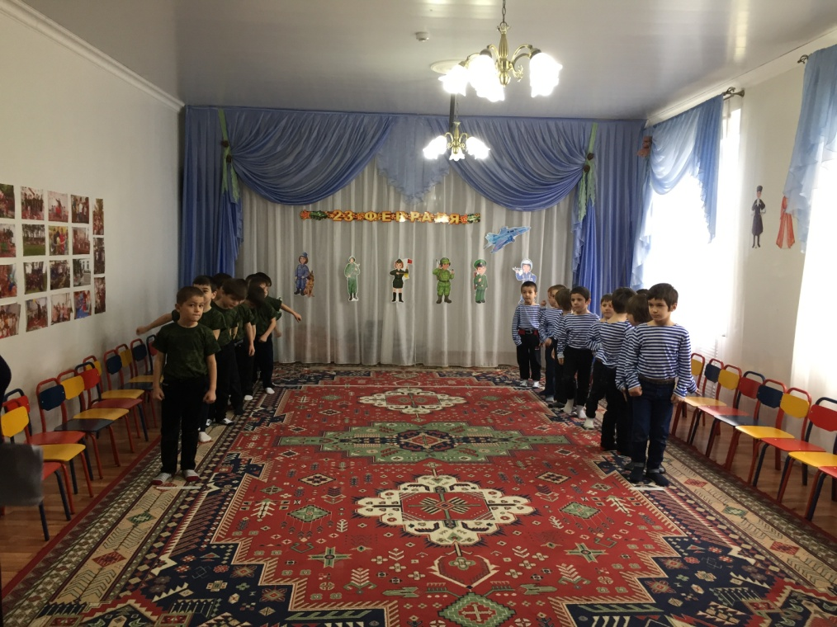

Ведущий: Так как соревнования у нас самые настоящие, оценивать команды будет жюри.
(Представление жюри.)
Ведущий: Мы начинаем нашу соревновательную программу, но для начала проведем разминку.
Спортивная разминка «Нашей армии салют!» (автор Л.И. Алехина).
Наши воины идут: (Все шагают на месте.)
Раз-два, раз-два!
В барабаны громко бьют: (Имитируют игру на барабане.)
Тра-та-та! Тра-та-та!
В море наши корабли: (Руки в стороны, покачиваются с ноги на ногу.)
Нынче — здесь, завтра — там!
Долго плавают в дали (Круговые движения руками.)
По морям, по волнам!
Пограничник на посту: («Держат автомат», поворачиваясь вправо, влево.)
«Кто идёт, кто идёт?»
Едут танки по мосту:(Делают движения согнутыми руками «моторчик» вперед, назад; круговые движения кистями, руки вперед.)
«Тирр-вперёд, тирр-вперёд!»
Над землёю самолёт: (Держат руки в стороны — назад, поворачивают туловище вправо-влево.)
«У-у-у!»
Разрешён ракетам взлёт: (Приседают на корточки, ладошки сложены перед грудью, быстро встают и выкидывают руки вверх.)
«У- ух, у- ух!»
Наши пушки точно бьют: («Бокс» — выбрасывают вперед правую, левую руки.)
«Бух, бах!»
Нашей армии – салют! (Поднимают руки в стороны – вверх.)
«Ура!» «Ура!»
Начинаем наши соревнования с «Полосы препятствий»
Посмотрим, какие же наши будущие защитники быстрые и ловкие
Участникам необходимо пролезть через дугу, перепрыгнуть из обруча в обруч, вернуться обратно «змейкой», оббегая через кегли.

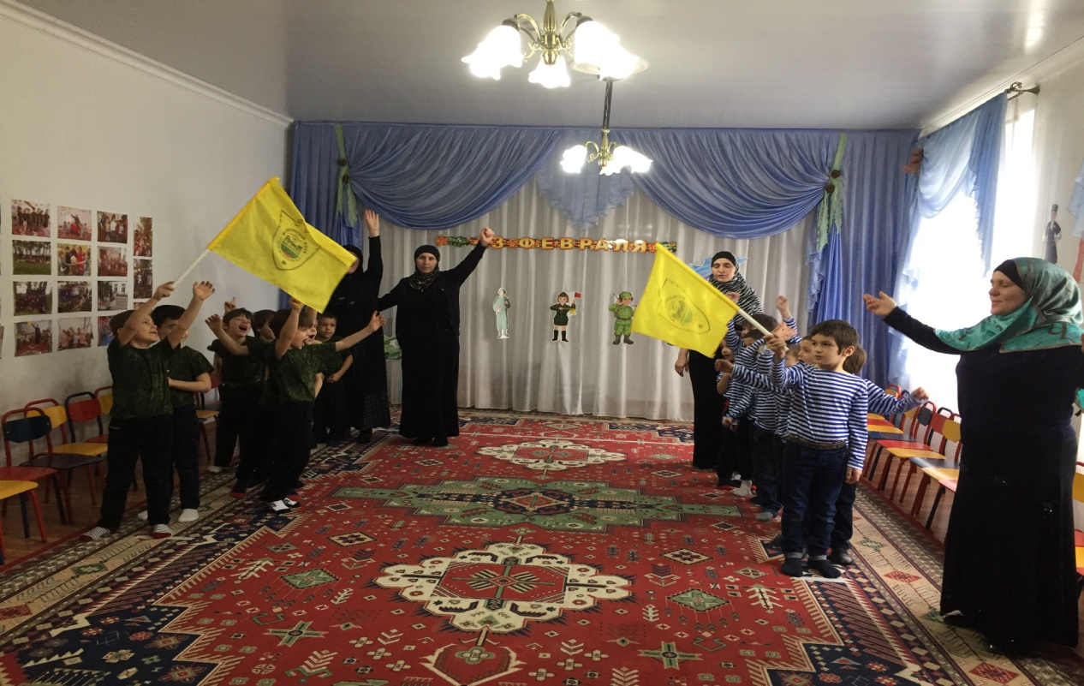

Ведущий: В следующем конкурсе оцениваться не скорость и быстрота, а меткость и точность. Победителем будет считаться команда, в чьей корзине окажется больше мячей.
Ведущий: Меткий глаз-залог успеха,
Скажет нам любой солдат,
Постараемся ребята,
В цель забить по пять мячей!
«Меткий стрелок»
У каждого участника по пять мячей. По очереди дети кидают мячи, стараясь попасть в корзину своей команды.
(Подсчитывают результаты)

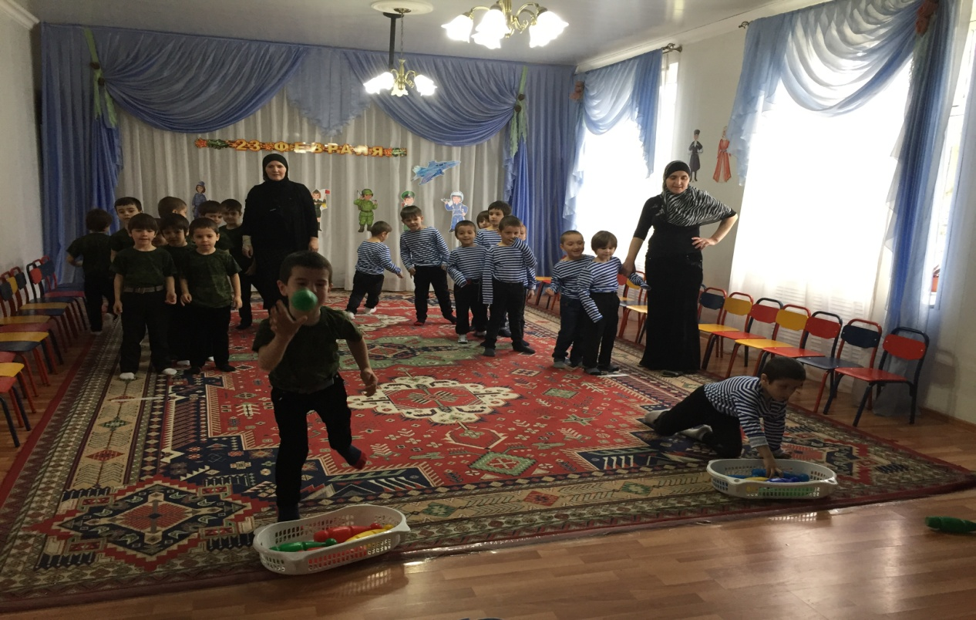

Ведущий: Следующий конкурс «Военно – полевая база»
Ребёнок и взрослый одновременно начинают свой этап. Взрослый делает широкий шаг вперёд, после чего ребёнок пролезает между ног взрослого. Таким образом, движение продолжается до указателя. Обратно бегом, держась за руки

3. Эстафета «Взлетная полоса».
Этап первый.
Первый участник команды кладет на вытянутую руку с расправленной ладонью альбомный лист бумаги. В таком положении он должен дойти до условного места и там оставить свой лист. Двигаться придется осторожно, потому что лист легкий и все время норовит слететь с руки. Следующий игрок положит свой лист рядом с первым листом. И так далее. Из листов выкладывается «взлетная полоса

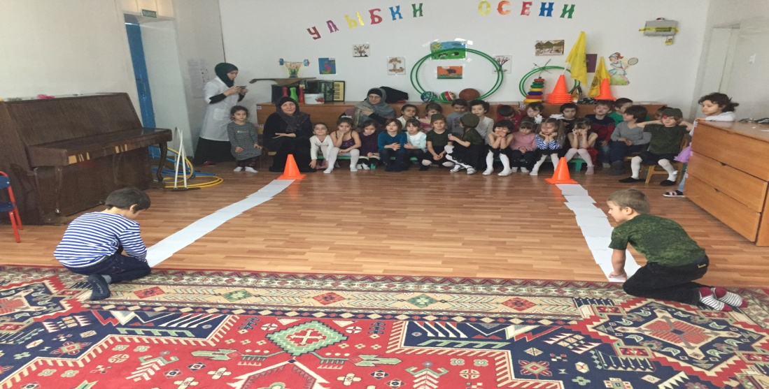

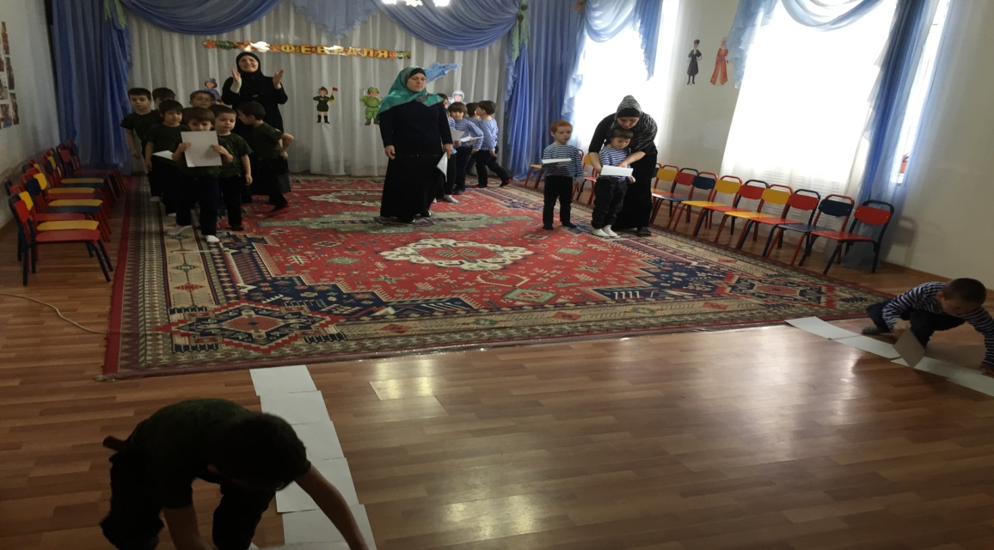
Ведущий: А, сейчас мы проверим наших капитанов.
Загадки для капитанов.
1. Он ребята на границе,
Нашу землю стережет,
Чтоб работать и учиться
Мог спокойно весь народ
(Пограничник)
2. Берегись ты враг коварный,
Мы отпор дадим врагу.
Стальные, быстрые машины
Стреляют метко по врагу!
(Танкист)
3. Он готов в огонь и бой,
Защищая нас с тобой.
Он в дозор идёт и в град,
Не покинет пост.
(Солдат)
4. Самолёт парит, как птица,
Там воздушная граница.
На посту и днём, и ночью
Наш солдат военный ...
(Лётчик)
Ведущий: Наши бойцы не только воюют, но и любят вкусно покушать. Команда «Летчики» будут готовить полевой суп. Для его приготовления им нужны только овощи. А команда «Десантники» будут готовить компот из фруктов. Здесь командам понадобится быстрота, ловкость и внимание
.
Конкурс «Полевая кухня»
В общем обруче рассыпаны овощи и фрукты, по очереди участники из обоих команд подбегают и берут то, что необходимо им для приготовления супа или компота. Бегут к своей команде, то что взяли кладут в кастрюльку капитану.

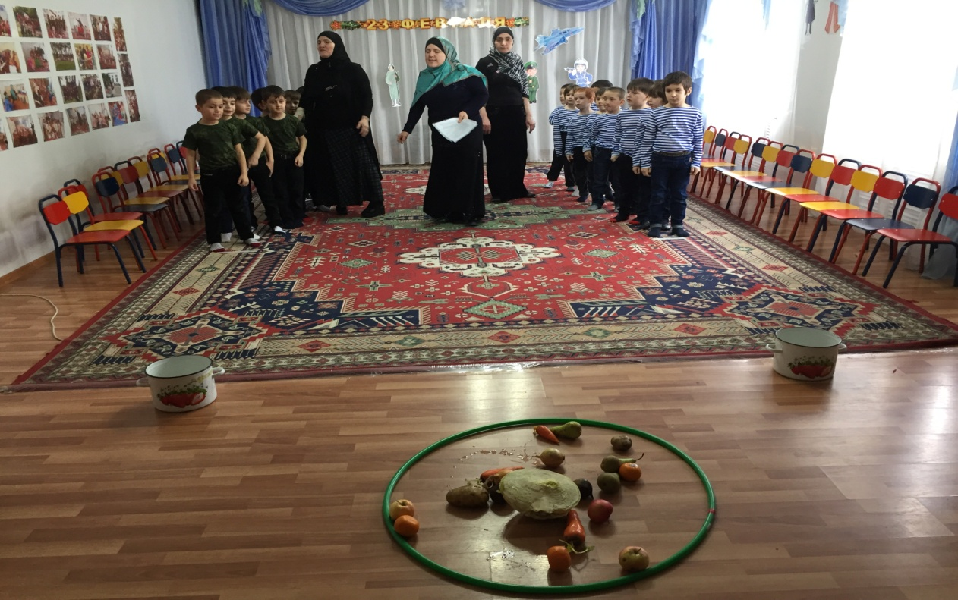

Эстафета: “Озорные пингвины”.
Две команды выстраиваются в колонны по одному. Перед ними в 10 шагах ставят по флажку. Первые номера в командах получают по волейбольному мячу. Зажав его между коленями и передвигаясь прыжками, они устремляются к флажку, огибают его справа и возвращаются. Мячи передают вторым игрокам, потом третьим и т.д. Побеждает команда, завершившая игру первой.

Эстафета: “Прыжки по кочкам”.
Перед каждой командой от линии старта до линии финиша, лежат круги диаметром 40см (по прямой линии). По сигналу ведущего первые номера, перепрыгивая из кружка в кружок, добегают до конечной черты, после чего по кратчайшему пути возвращается обратно и передает эстафетную палочку следующему игроку. Вручив эстафетную палочку очередному номеру, игрок становится в конец колонны. Выигрывает команда, раньше закончившая игру
.
Игра “Веселые флажки”.
Ведущий показывает флажки разных цветов. А дети выполняют команды.
Красный – кричат Ура!
Желтый – хлопают в ладоши.
Зеленый – топают ногами.
Синий – молчат

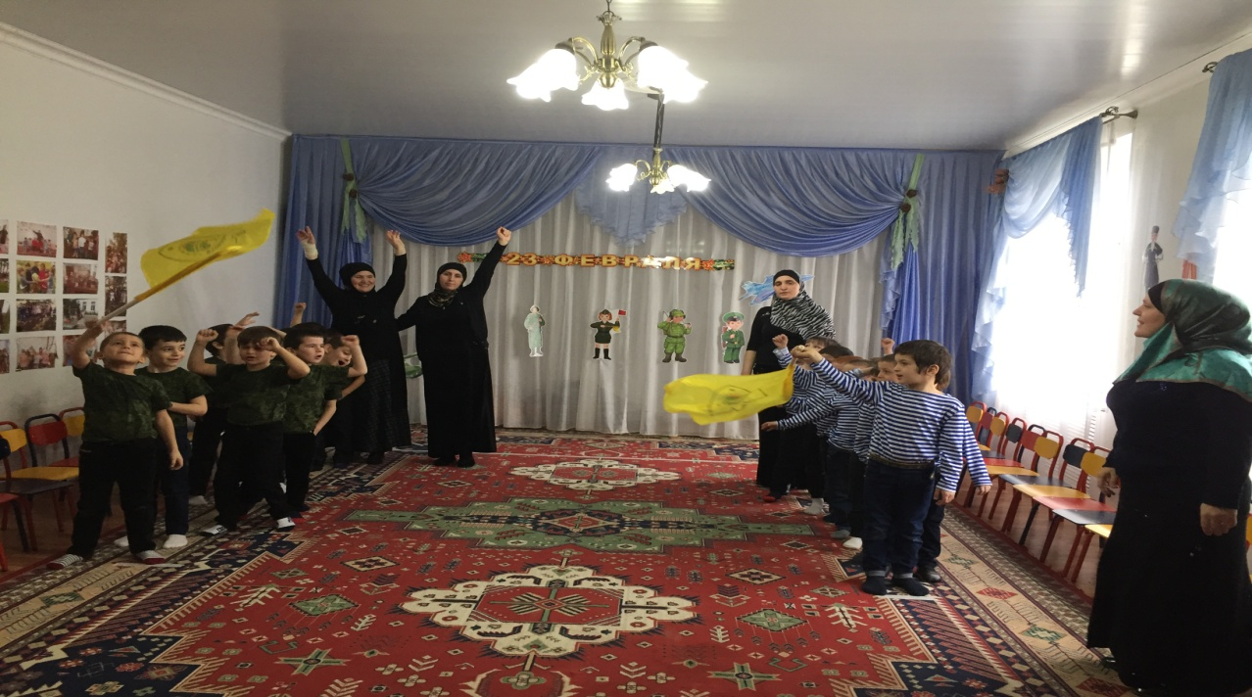

Жюри следит за правильностью выполнения игры.

Эстафета :"Передай мяч"
Дети делятся на две команды. Игроки каждой команды строятся один за другим в колонну. Первые участники держат в руках по мячу. За сигналом ведущего первый игрок в каждой команде передаёт мяч тому, кто сзади, над головой. Последний в команде, получив мяч, бежит к началу колонны, встаёт первым и передаёт мяч следующему за ним тоже над головой. И так до тех пор, пока первый не вернётся на своё место. Побеждает та команда, которая закончит игру первой

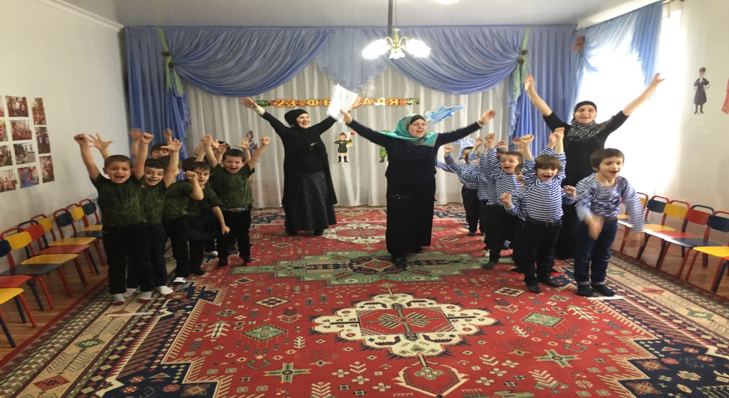

Эстафета: «Попади в корзину»
Участники делятся на две команды. На равном расстоянии от них размещены две корзины. Каждой команде выдаётся по большому мячу. Участники в порядке очереди начинают бросать мяч в корзину. Выигрывает та команда, у которой больше попаданий в корзину
Ведущий: Спасибо командам- участникам. Еще раз
поздравляем наших мужчин и мальчиков с праздником. Ребята, мы сегодня проверили, какие вы ловкие, смелые, быстрые. Мы уверены, что вы будете настоящими защитниками Отечества.
